会议回执

请发邮件到ylyhyzb@163.com或加“ylyhyzb”微信订阅号直接报名
基本信息
姓名 |  | 性别
单位 |  | 职务
通信地址
会务费开具发票详细资料信息（单位+税号）
电话 |  | E-mail
是否需要安排住宿 | 是，单人间（ ）； 是，标准间（ ）；否 （ ）
是否交流 |  | 是否考察
是否需要纸质版会议邀请函
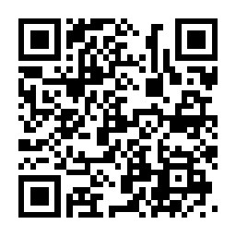
用手机微信扫描二维码可直接报名

